Француски језик – 7 разред
Месец март
17.03.-21.03. 2020.
Уџбеник ” Et toi? ”
Стр. 56. Лекција 9.”L’expérience de Mélanie” – Меланијино истраживање
Преслушати материјал у прилогу и научити непознате речи.
Речник: https://www.onlinerecnik.com/recnik/francuski/srpski/
23.03-27.03.2020.
Стр. 57. Le discours indirect – Неуправни говор
https://francuskisabojanom.wordpress.com/2014/03/28/neupravni-govor/
https://sasaarsic.wordpress.com/gramatika-4/vii-razred/le-discours-indirect-indirektni-govor/
Прочитати и радити вежбања која су дата у горе линку са решењима.
30.03.- 03.04.2020.
Стр. 60. Les pronoms démonstratifs – Показне заменице
https://francuskisabojanom.wordpress.com/2015/06/18/pokazne-zamenice-les-pronoms-demonstratifs/
Прочитати и радити вежбања која су дата у горе линку са решењима.
Стр. 60. урадити вежбање и стр. 64 вежбање 2.

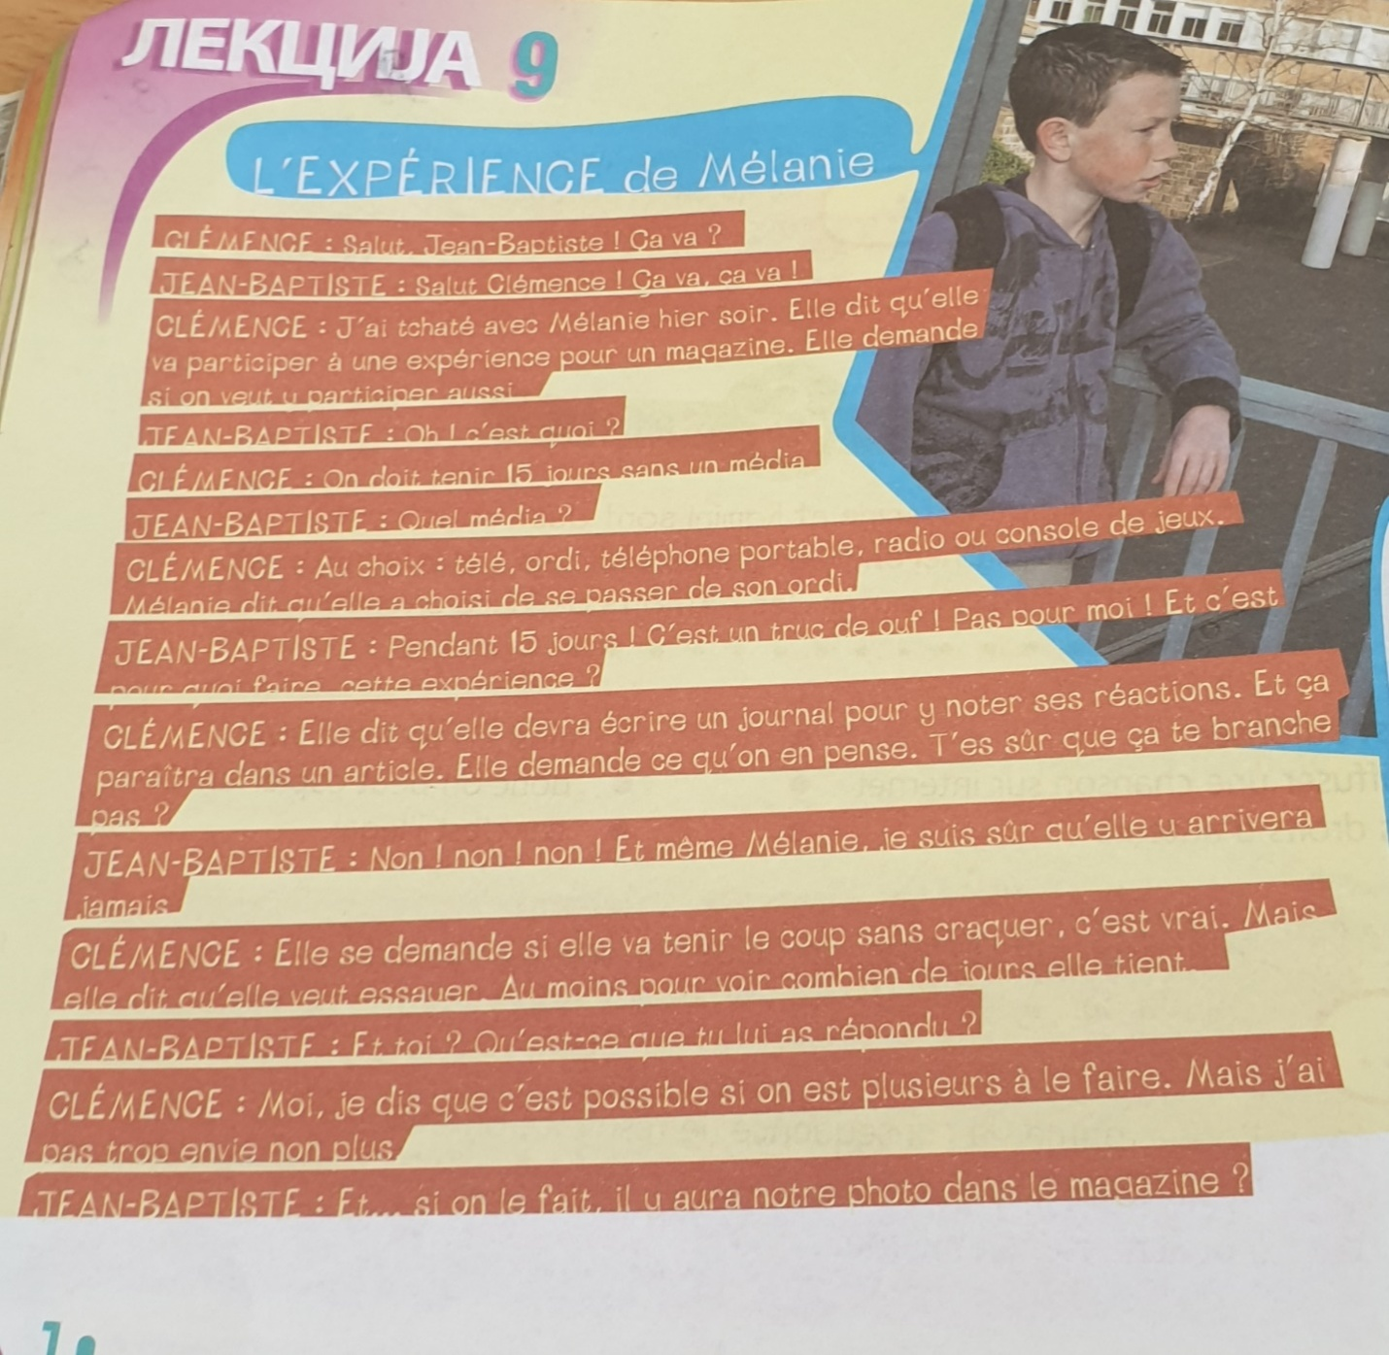

ПРЕСЛУШАТИ ЛЕКЦИЈУ

